Science 4e année – Échantillon de questions
- L’image suivante montre un regroupement d’animaux.
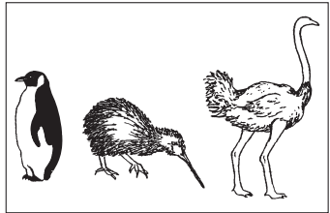
Laquelle des images suivantes serait la mieux reliée aux animaux ci-dessus?

- 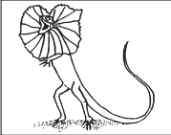
- 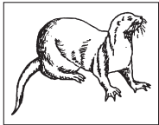
- 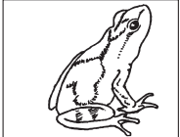
- 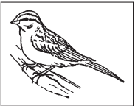

- Un élève roule une voiture jouet sur une rampe et détermine que la voiture jouet ne va pas assez vite.
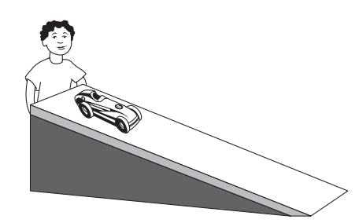
Quelle variable l’élève pourrait-il tester pour rendre sa voiture plus rapide?
- Pousser la voiture en bas de la rampe.
- Augmenter la hauteur de la rampe.
- Obtenir une meilleure voiture.
- Tester la vitesse du vent.
- Un groupe d’élèves faisait une expérience avec des carillons éoliens (wind chimes) et leur expérience a été planifiée comme on le voit ci-dessous.
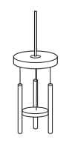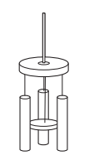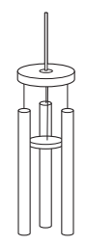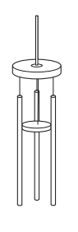
Corde
Base
Marteau
Tube sonore
Selon les images ci-dessus, quelle peut être la variable à tester?
- La taille du carillon éolien.
- La longueur de la corde.
- La taille des tubes sonores.
- La forme du carillon éolien.

